Анализ воспитательной работы МОУ «СОШ с.Сторожевка»
за 2011-2012 учебный год.
Сегодня в условиях высокой социальной нестабильности, обострения национальных отношений, утраты духовных ценностей особенно значимой становится роль школы, как гаранта мира и общественной значимости. В связи с этим время ставит нас перед необходимостью пересмотреть свои взгляды на воспитательный процесс в общеобразовательном учреждении.
А.С.Макаренко говорил: «Воспитывать- значит учить жить». А успех воспитания невозможен без знания реальных закономерностей, присущих человеческой природе, без опоры на глубинные знания бытия, становления и развития личности.
Концепция воспитательной системы школы выстраивается с ориентацией на модель выпускника как гражданина – патриота, образованного человека, личность свободную, культурную, гуманную, способной к саморазвитию. Такой системный подход позволяет сделать педагогический процесс более целесообразным, управляемым, самое важное, эффективным.
Школа использует свою стратегию и тактику в воспитании, основанную на компетентностном подходе.
Исходя из этого, главной целью воспитательной работы школы является: способствовать воспитанию свободной, гуманной, духовной, самостоятельной личности, обогащенной научными знаниями, готовой к сознательной творческой деятельности и нравственному поведению.
Для осуществления этой цели перед педагогами школы стояли следующие задачи воспитательной работы:
- Усиление роли семьи в воспитании детей и привлечение родителей к организации учебно- воспитательного процесса;
- Создание условий для сохранения и укрепления здоровья учащихся»
- Создание условий для самореализации личности каждого ученика;
- Формирование у детей нравственной и правовой культуры;
- Формирование в школьном коллективе детей и взрослых уважительного отношения к правам друг друга;
- Повышение эффективности работы по воспитанию гражданственности, патриотизма,духовности4
- Усилить работу с трудными подростками, состоящими на внутришкольном учёте.
Исходя из целей и задач воспитательной работы, были определены приоритетные направления воспитательной деятельности школы:
- Правовое
- Гражданское
- Нравственное
- Общеинтеллектуальное
- Спортивно- оздоровительное
- Патриотическое
- Экологическое
- Художественно-эстетическое
Подводя итоги воспитательной работы за 2011-2012 учебный год, следует отметить, что педагогический коллектив школы стремился успешно реализовать намеченные планы, решать поставленные перед ним задачи.
В формировании и развитии личности учащихся ведущую роль школа отводит гражданско- патриотическому воспитанию, которое способствует становлению социально- значимых ценностей у подрастающего поколения. В течение года педагогическим коллективом была проделана большая работа по этому направлению: воспитывалось уважение к символам и атрибутам Российского государства, прививалась любовь к малой родине, к родной школе через традиционные школьные дела.
Традиционно прошли : военно-спортивная игра «Зарница», в рамках которой были проведены тематические уроки, различные конкурсы, в феврале проводился традиционный месячник, посвященный Дню защитника Отечества. Уроки мужества «Военная история России». Высокий патриотический подъём среди учащихся вызвала традиционная акция «Ветеран живет рядом». Во время акции дети поздравляли подшефных ветеранов с праздником, развешивали, собственноручно приготовленные, поздравительные открытки на дверях подъездов. Завершился месячник районными спортивными соревнованиями «А ну-ка, мальчики!». Ежегодно утверждается план работы, в школе работает комната боевой и трудовой славы, были проведены мероприятия по празднованию 67-ой годовщины Победы в Великой Отечественной войне.
Учащиеся нашей школы приняли участие в других гражданско – патриотического направления:
- Акция «Подари улыбку»
- Межшкольные встречи
- Акции «Хорошее дело» и «Дети- детям» и другие.
Мероприятия гражданско- патриотической направленности способствуют воспитанию в наших детях высоких нравственных качеств: патриотизм, гражданственность, доброту, отзывчивость, благодарность, ответственность, чувства долга перед старшим поколением.
В становлении личности учащихся школа большую роль отводит нравственно-эстетическому воспитанию, которое способствует духовному формированию личности, развитию творческих задатков, способностей, дарования и талантов. В течение всего учебного года были сохранены главные традиций школы, которые наполнили воспитательную работу интересной, содержательной деятельностью. К ним относится:
- День учителя
- 8 марта
- Акция «Хорошее дело», посвящённая дню пожилого человека
- Праздник осени
- КТД «Пусть всегда будет мама»
- Весенняя неделя добра
- Праздник «Здравствуй Новый год!»
- Праздник села Широкая Масленица
- Праздник «Прощай начальная школа»
- Выпускной вечер и др.
Духовному становлению личности учащихся способствовали православные праздники «Рождественские встречи» и «Праздник Светлой Пасхи» с участием отца Яколва и воскресной школы г.Саратова.
С целью закрепления основ правил дорожного движения для учащихся проводились различные конкурсы по ПДД, встречи с инспекторами ГИБДД Татищевского района.
Педагогический коллектив школы стремится создать благоприятны условия для всестороннего развития личности каждого ученика, отводя определённую воспитательную роль учебно-познавательной деятельности. На уроках, в учебной деятельности учителя-предметника формируют научное мировоззрение учащихся. Это находит продолжение и во внеклассной работе, во внеурочных занятиях. Традиционными стали школе предметные недели, декады, в рамках которых учителя используют различные формы внеурочной деятельности: предметные олимпиады, конкурсы, викторины, интеллектуальные игры, устные журналы, выпуск газет и т.д.
Большое воспитательное значение имеет экскурсии. За прошедший год учащиеся побывали в городе-герое Москве, в музее МЧС г.Саратова, в Алексеевском ущелье, в музее «Экпериментариум», лимонарии.
Немалое значение школа уделяет и трудовому воспитанию. Основополагающей идеей этого направления является систематический, совместный, созидательный, творческий, социально значимый труд. На территории школы расположены сады, клумбы, посаженные руками самих детей. Школьники самостоятельно высаживают рассаду. Организовывают разнообразную, насыщенную трудом деятельность (уборка учебных кабинетов, ремонтирование школьной мебели совместно с педагогом, уборка пришкольной территории. Педагогический коллектив осознаёт пользу такого воспитанию для будущего подрастающего поколения.
Не в стороне останется и работа спортивно-оздоровительного направления воспитательной деятельности. Привлекая учащихся к знания в спортивных секциях, используя нестандартные формы спортивных внеурочных праздников и мероприятий учителя физкультуры Рубцов В.В. , Машанов Ю.С., способствуют повышению интереса к спортивной внеклассной работе. В районных соревнованиях, их было немало, 93 % призовых мест завоёвано учащимися нашей школы. Огромное внимание в школе уделяется беседам о здоров образе жизни. В прошедшем учебном году были организованы встречи с школьной медицинской сестрой Маскиной О.И. Также для старшеклассников было проведено анонимное анкетирование о здоровом образе жизни.
Воспитание является значимым компонентом системы образования в школе и, как целенаправленный педагогический процесс, должен быть успешным и результативным. Не первый год в школе существует рейтинговая система участия классов в общешкольных, районных и областных мероприятиях. В этом году рейтинговая таблица велась в начальной школе, с учетом возрастных особенностей детей. Проведенные мероприятия показали, что некоторые классы уделяют огромное внимание воспитательной работе и принимают участие во всех мероприятиях.

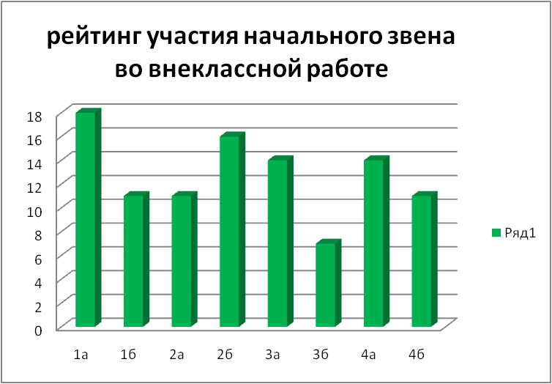

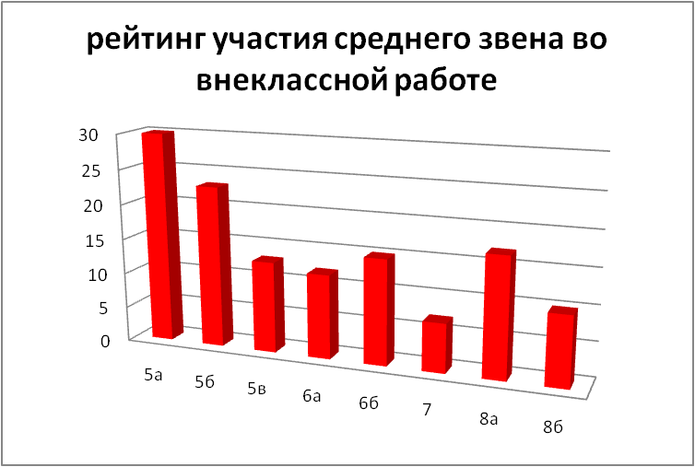

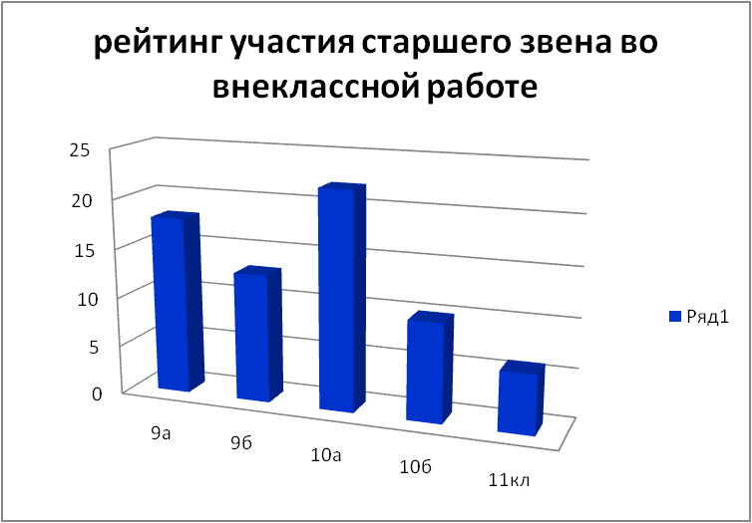

Участие в общешкольных мероприятиях развивает ответственность, инициативу в наших детях, содействует воспитанию общественной активности, выявляется лидерские качества личности и их коммуникативные способности.
Работа ученического самоуправления.
За истекший период работа с октябрятами, орлятами и лидерами осуществлялась согласно положениям, обозначенным в программах «Цветик-семицветик» для октябрят; «Вместе по радуге» для орлят; «Лидер» для лидеров.
Работа велась согласно основной цели этих программ и была направлена на развитие активности и самостоятельности детей, формирование навыков планирования и анализа своей деятельности.
Следуя рекомендациям, обозначенным в программах «Цветик-семицветик», «Вместе по радуге» и «Лидер» деятельность отрядов и групп определялась тематикой каждого месяца:
сентябрь — «Мы за чистоту родного края» (воспитание гражданской
сознательности);
октябрь – «Мы и природа» (экологическое воспитание);
ноябрь – «Мы и здоровье» (воспитание навыков здорового образа жизни);
декабрь – «Мы с семьёй» (воспитание будущего семьянина);
Классные руководители включались в общешкольные мероприятия ТСМ, ответственно подходили к реализации поставленных целей и задач.
Активно велась работа по направлениям «Мы и природа», «Мы за чистоту родного края» среди всех возрастных категорий (октябрята, орлята, лидеры). Проводились такие мероприятия как: операция «Чистый двор», «Кормушка для пернатых», операция «Мусору - нет», экологический десант «Мы за чистое село», акция «Мусор нам мешает», викторина «Экология и современный мир», конкурсная программа «Мисс осень» и другое.
По направлению «Мы и здоровье» неоднократно проводились такие мероприятия как: «Весёлые старты» для октябрят, спортивные соревнования «Сильные, смелые, ловкие, умелые» для орлят. Лидеры выступали в качестве организаторов спортивных мероприятий и соревнований.
Совместные мероприятия с привлечением родителей осуществляли классные руководители по направлению «Мы и семья». Это такие мероприятия как «День осенних и зимних именинников», «День матери», «Новогодние встречи» и др.
Ребята активно принимали участие в проведении «Недели октябрят» и торжественном сборе, посвящённом приёму в октябрята 2-х классов.
Ответственно подошли ТСМовцы и к участию в акции «Мы выбираем здоровье», посвящённой всемирному дню отказа от курения и всемирному дню борьбы со СПИДом, было организовано и проведено ряд тематических акций и мероприятий: акции «Сигарета на конфету», «Курить – здоровью вредить», мероприятия «А что ты знаешь о ВИЧ?»и другое.
Хочется отметить энтузиазм ребят в участии в благотворительных акциях «Новогоднее чудо», «Операция Улыбка», «Подари улыбку», «День добра и справедливости», «Подари книгу», «Ветеран». Октябрятами, орлятами и лидерами были приобретены на собственные средства книги, раскраски, энциклопедии, воздушные шары, игрушки, настольные игры и др. которые были подарены воспитанникам детского сада с. Сторожевка.

Воспитательная работа классных руководителей.
1.Планирование и организация работы в классном коллективе:
а)планы воспитательной работы были составлены всеми классными руководителями, но не всеми сданы своевременно, не все педагоги вели ежедневно и подробно дневник классного руководителя;
б)по завершению учебного года каждым классным руководителем был поведён и написан анализ воспитательной работы с классом за прошедший учебный год. Не все классные руководители детально проанализировали сферы деятельности классного коллектива: не обратили должного внимания на индивидуальную работу с детьми и родителями, на взаимоотношения класса и учителей предметников, на психологический микроклимат класса, на подготовку и проведение тематических классных часов.
В) важнейший момент в работе с классом классного руководителя – это взаимодействия с педагогами-предметниками, не все классные руководители уделяют должного внимания этого взаимодействию – результат – раздражение педагогов и учеников, оценки, не соответствие желаемым, конфликты. Классным руководителям в этом вопросе нужно быть не наблюдателями, а строителями взаимоотношений, классный руководитель должен обеспечить бесконфликтный процесс обучения;
Г)документация всеми классными руководителями оформлялась, но не всегда в соответствие с требованиями и в срок;
Д) в большинстве классных коллективов были созданы условия для творческого развития личности, в некоторых недостаточным было количество мероприятий, требующих раскрытия творческого потенциала ребят;
Е) профессиональная компетентность классных руководителей в основном соответствует требованиям, и всё же в следующем учебном году необходимо изучать передовой опыт коллег, внедрять новые формы деятельности;
Дополнительное образование.
В системе единого воспитательно-образовательного пространства школы работа по дополнительному образованию в 2011-2012 учебном году была направлена на выполнение задач по дальнейшему обеспечению доступных форм обучения учащихся во внеурочное время с учётом их индивидуальных особенностей.
В 2011-2012 учебном году в школе работали 12 кружков и спортивных секций.
- Азбука нравственного воспитания.
- Оригами
- Наш край
- Весёлые нотки
- Альтаир
- КВН
- Знамя победы
- Волейбол
- Баскетбол
- Лёгкая атлетика
- Цветик- семицветик
- КИТёнок
Следует отметить, что наибольшей популярностью у школьников пользуются спортивные секции: волейбол( рук. – Рубцов В.В.), баскетбол (рук. – Рубцов В.В.), лёгкая атлетика (рук. – Машанов Ю.С.). На районных соревнованиях по лёгкой атлетике, волейболу, баскетбола наши команды занимали только призовые места, на областных соревнованиях по лёгкой атлетике нашим ребятам присвоены 1,2,3 разряды.
Хочется особенно отметить школьный хор «Весёлые нотки» (рук. – Самылкина Г.С.) , они- постоянные участники в общешкольных праздниках и творческих конкурсов.
Интересно и увлекательно на занятиях по декоративно-прикладному искусству в творческих объединениях «Оригами»(рук. – Коноплёва Г.А.), «Цветик-семицветик»(Воронова М.И.). Этому способствует высокое мастерство и искренняя увлечённость своим делом руководителей данных кружков. Результатами своей деятельности учащиеся делятся, оформляя выставки работ.
Работа кружка «Протяни руку помощи»(Исмакова Е.Т.) направлена на пропаганду охраны природы и профилактику вредных привычек среди учащихся. Ребята имеют высокие результаты на районных и областных конкурсах, они частые гости на классных часах, родительских собраниях.
С большим интересном школьники посещают кружки «КИТёнок»(Воронова М.И._ и «Азбука нравственного воспитания»(Беликова О.В.), так как знания, полученные на занятиях понадобятся им в дальнейшем обучении.
Все вышеперечисленные творческие объединения работают систематически, имеют программу, цели и задачи. Дети принимают участия в школьных и районных мероприятиях и конкурсах.
Профориентационая работа.
29 октября 2011 учебного года на базе нашей школы состоялась дружеская встреча за круглым столом с представителями агрономического факультета кафедры растениеводства СГАУ им. Вавилова доктором сельскохозяйственных наук, профессором Лобачёвым Юрием Викторовичем и кандидатом биологических наук, доцентом Курасовой Людмилой Геннадьевной. Во время встречи был заключён договор о творческом сотрудничестве, намечен план совместных мероприятий. Действительно, учащиеся нашей школы - частые гости Саратовского государственного аграрного университета.
Участвуя в Молодёжном форуме «Саратовский государственный аграрный университетим. Вавилова Н.И- открытая экспериментальная площадка для творческой молодёжи Саратовской области» в рамках международной конференции за выступление с докладом учащиеся 8 а классаЧернухина Анастасия, Кашичкина Татьяна, Горшкова Елена, Арутюнян Регина, мазяркина Кристина, Кумарова Анжела и ученик 5 в класса Роман Юрий были награждены почётными грамотами, а педагоги Стрелкова Т.В,Жогаль М.А и Бочкарёва А.Н благодарственные письма за подготовку докладчиков. В марте 2012 года ученики 10 а класса Каранов Денис, Нелюбов Павел, Иванова Анна, Григорьева Дарья, Черемисина Юлия , Маскин Александр приняли участие во Всероссийском Фестивале науки ФГБОУ ВПО «Саратовский ГАУ им. Вавилова Н.И» и были награждены грамотами Ректора института Н.И.кузнецова, а руководитель Кириченко Н.Н.-благодарственное письмо. Диплом 2 и 3 степени получили ученицы 8 а класса Мазяркина К, Кумарова А, за выступление с докладом «Генетика, селекция и биотехнология» на международной конференции по итогам научно- исследовательской и производственной работы , посвящённой 125- летию со дня рождения Н.И Вавилова. В творческом конкурсе «Приз весенних каникул», проводимым этим же учебным заведением в номинации «Народный танец» Колядова Юлия заняла 2 место.
В ноябре прошла интересная встреча с представителями из института развития бизнеса и стратегий саратовского государственного технического университета с учащимися 9- 11 классов.
В феврале представители Саратовской Государственной юридической академии «СГЮА», встречаясь с нашими выпускниками признались в востребованности выпускников своего заведения.
В марте состоялась встреча с Саратовским государственным техническим университетом им. Ю.А.Гагарина.
Работа с родителями.
Воспитательная работа школы не может строиться без учёта того, что индивидуальность ребёнка формируется в семье. Школа и семья два важнейших воспитательно-образовательных института, которые изначально призваны пополнять друг друга и взаимодействовать между собой. С этой целью в школе велась большая работа с родителями или лицами их заменяющими. Систематически проводились классные родительские собрания, разнообразные по формам (организационные, тематические, итоговые, собрания-диспуты). Тематика родительских собраний зачастую выбиралась самими родителями. В течении учебного года были проведены и общешкольные родительские собрания. Одной из составляющей части взаимодействия педагога и родителя является корректирование семейного воспитания. С этой целью проводились рейды по неблагополучным семьям с участием инспектора ОДН, социального педагога, индивидуальные и групповые беседы с родителями. Благодаря сотрудничеству с комитетом социальной защиты над некоторыми неблагополучными семьями, был установлен соц. пантронат. школой были предложены тематические консультации с директором, с учителями, с психологом, с социальным педагогом, с педагогами дополнительного образования. Активно привлекались родители к участию в общешкольных мероприятиях («Мисс Золотая осень», конкурсная программа «Мисс Весна», «Последний звонок, «Выпускной бал» ит.д.)
Вся проделанная работа по данному направлению заслуживает удовлетворительной оценки. За истекший год было сделано немало, но остаются вопросы, над которыми необходимо работать – уровень посещаемости родительских собраний в некоторых класса остаётся по-прежнему низкий, что негативно влияет на поведение учащихся, успеваемость, отсутствие интереса к школьной жизни в целом нежелание развиваться творчески, физически, интеллектуально, что в свою очередь влияет на рост правонарушений среда детей и подростков, необходимо активнее привлекать родителей к планированию воспитательной деятельности, разнообразить формы работы с родителями.
Большую роль в решении вопросов воспитательной работы оказывает социально- профилактическая работа.
Основной задачей в работе является социальная защита прав детей, создание благоприятных условий для развития ребенка, установление связей и партнерских отношений между семьей и школой. Для достижения положительных результатов в своей деятельности руководствуюсь:
- Законом «Об образовании», Конвенцией о правах ребенка, нормативными актами, федеральными законами «Об основах системы профилактики безнадзорности и правонарушений среди несовершеннолетних», Уставом школы. Банк данных социального паспорта 2011/2012
Контингент обучающихся МОУ «СОШ с.Сторожевка» составляет 338 ребёнка. Это 315 семей. В начале учебного года была собрана информация о детях из многодетных семей. Таких семей в школе 13, в них детей - 21
Семьи, где дети находятся под опекой или попечительством. Таких семей - 4, в них детей – 6.Неблагополучные семьи - 4 , в них детей – 9, две семьи состоят на учёте в ОКДН с.Сторожевка и 2семьи были поставлена на учёт в МОУ «СОШ с.Сторожевка»-это семьиРешетниковы, Угрюмовы. Неполные семьи – 74учащихся
5. Малообеспеченные -25учащихся с подтвержденным статусом. В течение года осуществлялся периодический патронаж семей, в которых воспитываются опекаемые дети, составлялись акты обследования жилищно-бытовых условий проживания несовершеннолетних. С опекунами проводились индивидуальные консультации, решались вопросы по оказанию помощи. Для всех детей из семей ТЖС и детей из малообеспеченных семей, и из многодетных было организовано бесплатное питание решением педагогического совета. В течение года были организованы льготные путевки в санатории, ЛОЛ по линии УСЗН. В течение года 4 учащихся посетили санатории : «Светлана», «Чапаевский».
В банке данных находятся дети, которые состоят на внутришкольном учете, на учете ПДН
 | ПДН | ВШ | Семьи ТЖС | Опекаемые
на начало года | 6 | 5 | 3 | 4
на конец года | 6 | 5 | 4 | 4
На внутришкольный контроль поставлены ученики:
- имеющие замечания по нарушениям дисциплины, систематически опаздывающие на занятия или пропускающие их - Фленкины Иван и Максим.
- По табакокурению – Романчук И., Гончаренко Е..
С этим учениками в течение всего года проводились разъяснительные, убедительные беседы, постоянный контроль за посещением занятий. Поддерживалась тесная связь с родителями и классными руководителями. В случае длительного отсутствия ученика социальный педагог и классный руководитель посещали по месту жительства учащихся. С родителями велась большая профилактическая работа: беседы, консультации, встречи с педагогами и инспекторами по делам несовершеннолетних, передача данных по посещаемости в административную комиссии по делам несовершеннолетних р.п Татищево и в управление образования. Рассматривали проблемы семьи: Фленкиных, Романчук.Комиссия ОКДН постановила взять на контроль семью Фленкиных, Романчук по воспитанию детей.

В начале учебного года все ученики школы имели возможность записаться в кружки и секции по интересам. Дети, находящиеся на различных видах учета активно принимали участие в мероприятиях класса, школы, района. Особой популярностью у детей пользуются кружки и спортивные секции: танцевальный, вокальный, СОК «Родничок», баскетбол.
С учениками 8 и 11 класса были проведены беседы по профориентации, об основных принципах выбора профессии, проводилось тестирование и анкетирование. Психологом школы были обработаны результаты тестов и анкет В этом году посетили с группой учеников 11 класса в День открытых СГАУ. В рамках профориентационной работы были проведены индивидуальные консультации с выпускниками и их родителями. В конце учебного года была проведена большая работа с матерью Романчук Г.И.и её сыном Игорем по подготовки к ГИА.
Воспитание в школе реализуется через воспитательный процесс – взаимодействие педагогов и детей с целью ориентации их на саморазвитие, самовоспитание, самореализацию. Деятельность социального педагога школы по вопросам профилактики правонарушений среди подростков реализуется согласно плану, утвержденному директором школы.
Анализируя работу с «трудными подростками» положительным результатом также считаю участие в тематической беседе «Вредные привычки», в областной акции «Весенняя неделя добра».
В современных условиях главной целью воспитания является развитие и совершенствование личностных качеств ученика. Сейчас в большой степени от школы зависит, каким человеком в будущем станет ребёнок – добрым или злым, высокоморальным или безнравственным, честным или преступником. С этой целью школа изучает уровень воспитанности каждого школьника. Результаты данной работы зависят не только от объективных факторов, но и от профессионализма учителя, его отношения к детям, желание изменить ситуацию к лучшему. Поэтому в классах, где учитель уделяет данному вопросу большое внимание, уровень воспитанности учащихся остаётся высоким( например, 2А, 2Б, 4А, 4Б, 5А.8А). при анализе результата можно определить низкий уровень оценок по следующим критериям:
- Отношение к учёбе
- Долг и ответственность
- Честность и справедливость
- Милосердие
В целом можно сказать, что задачи, поставленные в 2011-2012 учебном году, выполнены: организации о проведения воспитательных мероприятий осуществились, исходя из интересов, интеллектуальных и физических возможностях учащихся, что обеспечивало реализацию личностно-ориентированного подхода при одновременном обеспечении массовости мероприятий;
все аспекты воспитательной работы позволяли учащимся ярко и неординарно проявлять свои творческие способности;
воспитательная работа школы основывалась на принципах сохранения и укрепления здоровья учащихся.
Исходя из вышесказанного, учитывая потребности учащихся и их родителей в необходимости развития воспитательной системы школы в 2011-2012 учебном году необходимо решать следующие воспитательные задачи.
Основные задачи на следующий учебный год:
- Развивать школьные традиции, создавая благоприятные условия, для всестороннего развития личности учащихся.
- Совершенствовать работу по приоритетным направлениям воспитательной деятельности.
- Способствовать развитию ученического самоуправления. Формировать активную гражданскую позицию и самосознание гражданина РФ.
- Максимально вовлекать родителей в жизнь школы и привлекать их к реализации программы развития.
- Продолжить работу по предупреждению правонарушений и безнадзорности среди несовершеннолетних и по предупреждению наркомании среди подростков, максимально привлекать детей «группы риска» к участию жизни школы, класса, занятиях кружков, секций.
- Активизировать работу по изучению уровня воспитанности учащихся.
- Повысить у учащихся интерес к внеклассной работе.

